Week-5 Lab for Chapter 9

Task #1 : Create a New Class
請以你的學號為檔案名稱來撰寫程式
為一元二次方程式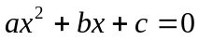設計一個叫做Q2Equation的類別(class)，這類別有
- 三個private的double資料型態的資料欄位(data fields)，其名稱分別是a、b和c，分別代表此方程式的三個係數。
- 一個有三個參數的建構子，用來指派前述三個係數a、b和c的值。
- 一個叫做getDiscrimnant( )的方法(method)，可計算並回傳判別式(即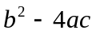)的值。
- 一個叫做getRoot1( )的方法，假如判別式的值為非負值，則可計算並回傳前述一元二次方程式的第一個根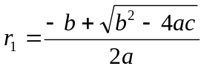；否則回傳0。
- 一個叫做getRoot2( )的方法，假如判別式的值為非負值，可計算並回傳前述一元二次方程式的另一個根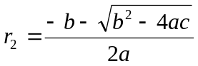；否則回傳0。

Task #2 : Create and Test Driver Program
撰寫一個主程式(main)，用來測試前述的Q2Equation類別是如否設計完整，規格如下 :
- 顯示引導語要求使用者輸入一個一元二次方程式的三個係數值a、b和c，程式讀取此三個數值後，呼叫Q2Equation的建構子來建構一個Q2Equation物件。
- 然後測試此物件的判別式
  - 假如判別式的值是正值，則顯示方程式的兩個根
  - 假如判別式的值是0，則顯示方程式的單一根
  - 假如判別式的值是負值，則顯示訊息說此方程式沒有根

提示 :
- 程式的結構可參考Listing 9.1 TestCircle.java (課本第348~349頁或投影片第8頁)
- 可用下列三組a、b、c的值來測試三種判別式值的情形
- a = 1, b = -3, c = 2，根是 1.0, 2.0
- a = 1, b = 4, c = 4，根是 -2.0
- a = 1, b = 4, c = 5，此方程式沒有根

